Meldcode kindermishandeling en huiselijk geweld CBS de Ark
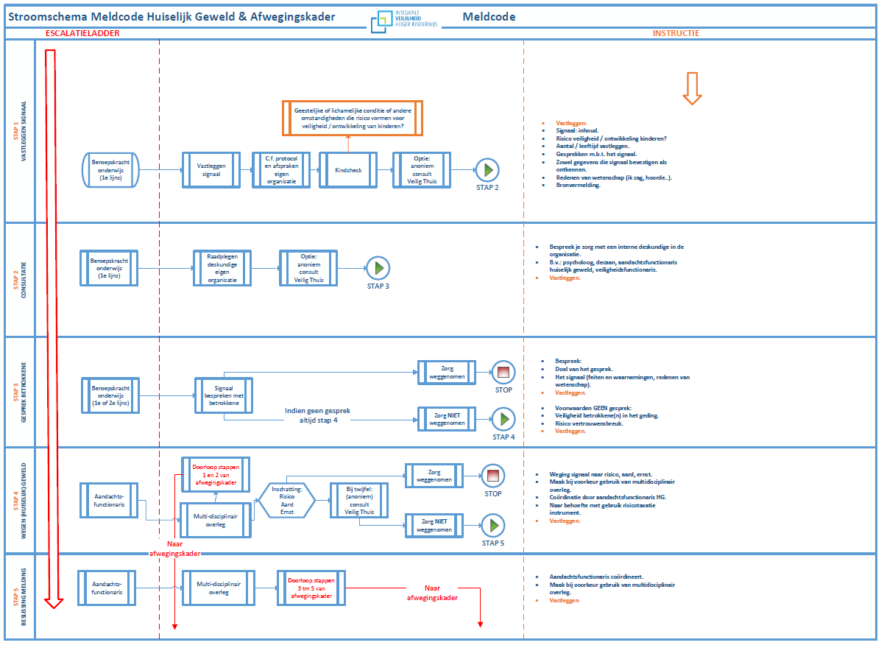

Stap 1

In kaart brengen van signalen
- Breng de signalen die een vermoeden van huiselijk geweld of kindermishandeling bevestigen of ontkrachten in kaart en leg deze vast in het dossier.
- Beschrijf de stappen de je hebt gezet en de besluiten die worden genomen. Leg ook vast wie je hebt geraadpleegd en wat in dit overleg afgesproken is.

Doe de kindcheck
Heb je zelf geen contact met de kinderen van de cliënt, dan kun je toch signalen vastleggen over de situatie waarin deze kinderen zich mogelijkerwijs bevinden. Dat is het geval als de cliënt alcohol- of drugsintoxicatie heeft, psychisch ernstig in de war is, een suïcidepoging heeft gedaan, zelf als volwassene slachtoffer van huiselijk geweld is of gedetineerd is.
- Ga na of de zorg vrager kinderen heeft.
- Daarvoor adequate opvang is.
- De zorgvrager de kinderen structureel voldoende kan beschermen, verzorgen en opvoeden.
Indien je meent dat de medische conditie of omstandigheden waarin de cliënt/patiënt verkeert een risico vormt voor de veiligheid of ontwikkeling van de kinderen, of je twijfelt daarover, dan doorloop je de stappen van de meldcode.
Bij stap 1 worden in dit geval de oudersignalen vastgelegd die aanleiding geven tot de zorg.

Als een minderjarig slachtoffer zelf om hulp vraagt of onthult
Als een (minderjarig) slachtoffer uit zichzelf om hulp vraagt of vertelt thuis geweld of verwaarlozing mee te maken, betekent dit vaak dat hij of zij een acute crisis ervaart en vreest voor de veiligheid of het welzijn van zichzelf of gezinsleden. Een dergelijke situatie is een belangrijke indicatie om direct contact op te nemen met Veilig Thuis voor advies over de noodzakelijke vervolgstappen.

Signalen die het vermoeden ontkrachten
Leg ook de signalen vast die het vermoeden van huiselijk geweld of kindermishandeling ontkrachten of in twijfel trekken. Denk bijvoorbeeld aan een medische verklaring voor letsel bij een slachtoffer waar eerder zorgen over waren.

Stap 2

Overleggen met een collega en eventueel Veilig Thuis Haaglanden
- Bespreek de signalen met de aandachtsfunctionaris huiselijk geweld en kindermishandeling of een deskundig collega.
- Bij twijfel: vraag advies aan Veilig Thuis Haaglanden.
- Bij twijfel over letsel: vraag advies aan deskundige letselduiding. Leg de uitkomst van het overleg vast in het dossier.
Om de signalen die in kaart zijn gebracht goed te kunnen duiden, is overleg met een deskundige collega noodzakelijk. Volg voor het voeren van intern overleg de eigen meldcode of richtlijn, die daarvoor in je organisatie geldt. Soms wordt voor het voeren van overleg over de signalen binnen de organisatie een speciale aandachtsfunctionaris huiselijk geweld en kindermishandeling aangewezen. In andere gevallen vindt het overleg (ook) plaats met een leidinggevende of ander teamlid.

Advies Veilig Thuis
Heeft het raadplegen van een collega of een leidinggevende je vermoedens niet weggenomen? Vraag dan advies aan Veilig Thuis. Het vragen van advies gebeurt anoniem, dat wil zeggen dat de naam van de cliënt niet genoemd wordt. Er is dan geen sprake van doorbreken van het beroepsgeheim. Je kunt altijd advies vragen aan Veilig Thuis.

Verslaglegging
Leg vast met wie je intern hebt overlegd, wat de afspraken zijn en wat het advies van Veilig Thuis is.

Stap 3

Gesprek met de betrokkenen
- Bespreek de signalen met de betrokkene.
- Heb je ondersteuning nodig bij het voorbereiden of voeren van het gesprek met de betrokkene? Raadpleeg dan de aandachtsfunctionaris kindermishandeling en huiselijk geweld van je organisatie, een deskundige collega, een leidinggevende of Veilig Thuis.
- Van belang is dat je van tevoren bespreekt wat het doel is van het gesprek met de cliënt, het kind en/of de ouder(s). Stel gezamenlijk vast op basis van welke (concrete) zorgen en signalen je het gesprek voert en welke insteek je kiest.
- Zorg ervoor dat je datgene wat er tijdens het gesprek besproken is nauwkeurig vastlegt in het dossier. Vermeld daarbij duidelijk welke afspraken je gemaakt hebt met de cliënt, het kind en/of de ouders.
- Je geeft direct (of zo snel mogelijk) na het gesprek met de cliënt, het kind en/of de ouders een heldere terugkoppeling aan betrokken aandachtsfunctionaris, ondersteund door een schriftelijk verslag.
- Ook voor een gesprek met de (mantel)verzorger van een cliënt gelden bovenstaande punten.

